本试卷适用范围  机制131-136  重补修 | 南京农业大学试题纸
本试卷适用范围  机制131-136  重补修 | 2014-2015学年 第1学期 课程类型：必修、选修√  试卷类型：A√、B
课程 工程热力学 班级 学号 姓名 成绩
一、选择题：（每题2分，共计20分）
1、（ ）过程是可逆过程。
（A）可以从终态恢复到初态的 （B）没有摩擦的
（C）没有摩擦的准静态 （D）没有温差的
2、贮有空气的绝热刚性密闭容器中装有电热丝，通电后如取空气为系统，则（ ）
（A）Q＞0，△U＞0，W＞0 （B）Q=0，△U＞0，W＞0
（C）Q＞0，△U＞0，W=0 （D）Q=0，△U=0，W=0
3、气体常数 Rg ( )
（A）与气体种类有关，与状态无关； （B）与状态有关，与气体种类无关；
（C）与气体种类和状态均有关； （D）与气体种类和状态均无关。
4、一个橡皮气球在太阳下被照晒，气球在吸热过程中膨胀，气球内的压力正比于气球的容积，则气球内的气体进行的是（ ）
（A）定压过程 （B）多变过程
（C）定温过程 （D）定容过程
5、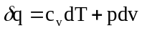适用于（ ）
（A）可逆过程，理想气体 （B）不可逆过程，理想气体
（C）可逆过程，实际气体 （D）不可逆过程，实际气体
6、如果孤立系内发生的过程都是可逆过程，则系统的熵（ ）
（A）增大 （B）减小 （C）不变 （D）可能增大，也可能减小
7、为提高空气压缩制冷循环的制冷系数，可以采取的措施是（ ）
（A）增大空气流量 （B）提高增压比
（C）减小空气流量 （D）降低增压比
8、一热机按某种循环工作，自温度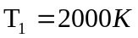的热源吸热1000kJ，向温度为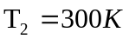的冷源放热100kJ，则该热机为（ ）
（A）可逆 （B）不可逆 （C）不可能 （D）无法确定
9、理想情况下活塞式压气机余隙容积增大，将使生产1kg压缩空气的耗功量（ ）
（A）增大 （B）减小 （C）不变 （D）无法确定
10、理想气体的比热容是（ ）
（A）常数
（B）随气体种类不同而异，但对某种理想气体却为常数
（C）随气体种类不同而异，但对某种理想气体某过程而言却为常数
（D）随气体种类不同而异，但对某种理想气体某过程而言却为随温度变化的函数
二、是非判断：（每题1分，共计10分）
1、对所研究的各种热力现象都可以按闭口系统、开口系统或孤立系统进行分析，其结果与所取系统的形式无关。（ ）
2、容器中气体的压力不变，则压力表的读数也绝对不会改变。（ ）
3、系统的平衡状态是指系统在无外界影响的条件下，不考虑外力场作用，宏观热力性质不随时间而变化的状态。（ ）
4、闭口系统进行一放热过程，其熵一定减少。（ ）
5、卡诺循环的热效率仅取决于其热源和冷源的温度，而与工质的性质无关。（ ）
6、理想气体的热力学能、焓和熵都仅仅是温度的单值函数。（ ）
7、凡符合热力学第一定律的过程就一定能实现。（ ）
8、系统经历一个可逆定温过程，由于温度没有变化，故不能与外界交换热量。 （ ）
9、工质在相同的初终态之间进行可逆与不可逆过程，则工质熵的变化是一样的。（ ）
10、可逆绝热过程即等熵过程；反之，等熵过程必为可逆绝热过程。（ ）
三、填空题（1-4题每空2分，第5题每空1分，共计17分）
1、孤立系的总能量 。
2、卡诺热机A工作在827℃和T的两个热源之间，卡诺热机B工作在T和27℃的两个热源之间。当此两个热机的热效率相等时，T热源的温度T = K。
3、在T-S图上，定压线的斜率是 ，定容线的斜率是 。
4、一台逆循环装置，已知耗功3 kJ，同时从一大水池中取热12kJ。如果装置的目的是冷却水池中的水，则制冷系数为ε= 。如果装置的目的是向一建筑物供暖，则供热系数ε'= 。
5、某可逆循环，各过程部分参数如下表所示，填补表内空白。(5分)
过程 | Ｑ/ kJ | ΔU / kJ | W / kJ
1-2 | 0 | 660.8
2-3 | 525.6 |  | 132.4
3-4 | 0
4-1 | -197.6 | 0
四、简答题：（共计17分）
1、温度计测温的基本原理是什么? (4分)

2、试证明热力学第二定律各种说法的等效性：若克劳修斯说法不成立，则开尔文说法也不成立。(5分)

3、证明绝热过程方程式。(4分)

4、在同一p-v、T-S图上定性画出理想气体四个基本热力过程线，并标明n值。(4分)

五、计算题：（共计36分）
1、一卡诺循环，已知两热源的温度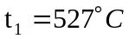，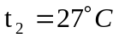，循环吸热量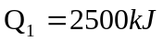，试求：（1）循环的做功量。（2）排放给冷源的热量及冷源熵的增加。(6分)

2、一闭口系从状态1沿1-2-3途径到状态3，传递给外界的热量为47.5kJ，而系统对外作功为30kJ，如图所示。（10分）
（1）若沿1-4-3途径变化时，系统对外作功15kJ，求过程中系统与外界传递的热量。
（2）若系统从状态3沿图示曲线途径到达状态1，外界对系统作功6kJ，求该过程中系统与外界传递的热量。
（3）若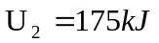，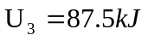，求过程2-3传递的热量及状态1的热力学能。
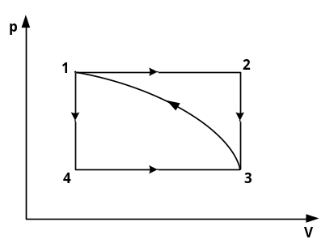

3、空气的初态为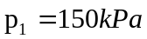，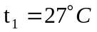，今压缩2kg空气，使其容积为原来的1/4，若分别进行可逆定温压缩和可逆绝热压缩，求这两种情况下的终态参数、过程热量、功量以及内能的变化，并画出p-v图，比较两种压缩过程功量的大小。（10分）
（空气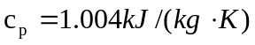，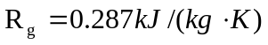）

4、压力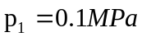，温度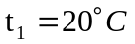的空气，定容加热到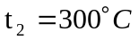后又定温膨胀到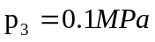，并在该压力下经放热后回到初态，求：（10分）
（1）该循环的最高压力；
（2）该循环的循环热效率；
（3）画出该循环的T-S图。
（比热取定值，空气折合分子量为28.9）

教研室主任 出卷人 力学与材料教研室
已知下列公式（不一定都用上）：
*************************************************************************
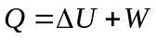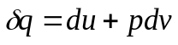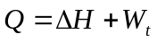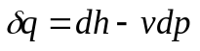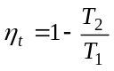
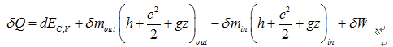
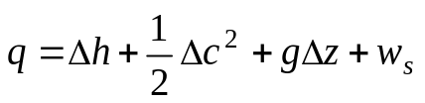
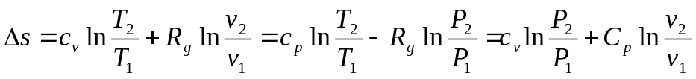
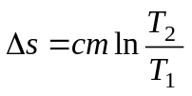 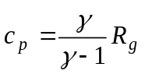 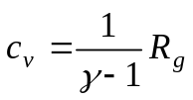 比热比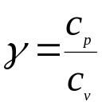
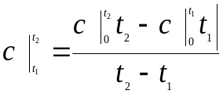
多变过程：Pv^{n}=C
定熵过程：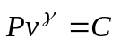 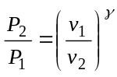 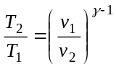 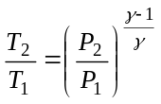
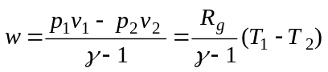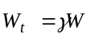
等容过程：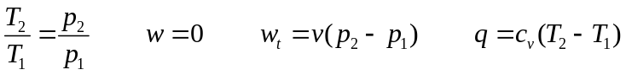
等压过程：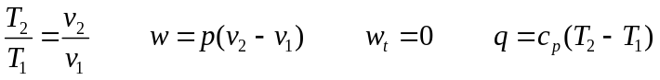
等温过程：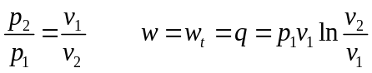
ΔS_{孤立系}≥0 克劳修斯积分式 


